EXCURSION AL VALLE DEL JERTE
PLASENCIA Y CABEZUELA DEL VALLE
1 DE JUNIO DE 2019
SALIDA A LAS 7.30 DE LA MAÑANA
DESDE LA PLAZA MAYOR DE LA PARRILLA
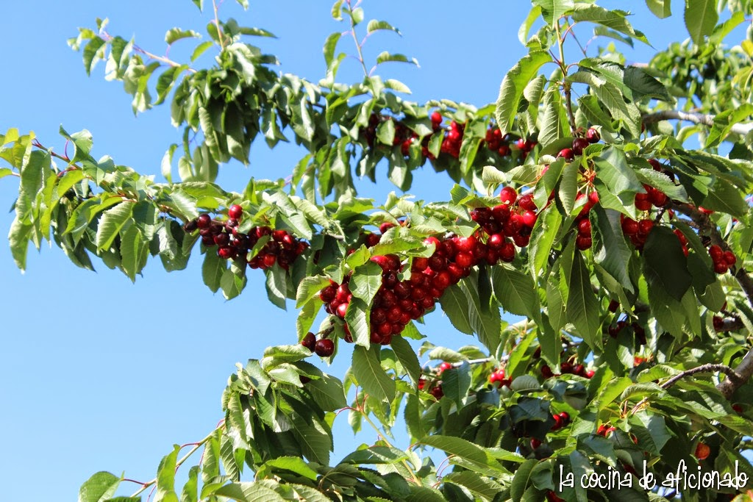
PRECIO
30 € PERSONA
45€ PERSONA COMIDA

INCLUYE GUIA ACOMPAÑANTE, VISITA CON GUÍA LOCAL A FINCA DE CEREZAS YCON DEGUSTACION DEL FRUTO Y SEGURO DEL VIAJE.

INSCRIPCIONES EN EL AYUNTAMIENTO
DESDE EL LUNES DÍA 15 DE ABRIL HASTA EL MIÉRCOLE 15 DE MAYO.
HASTA LLENAR AUTOBÚS (55PLAZAS)
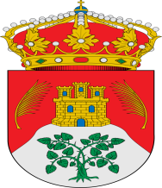
AYUNTAMIENTO DE LA PARRILLA

